公式提取结果
源文件：sample.pdf
识别公式总数：4
独立公式：2
行内公式：2
需要人工核对：1

公式 1
页码：1
公式类型：行内公式
原始公式
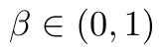
LaTeX 代码
\beta \in (0,1)
可直接使用的 LaTeX
$\beta \in (0,1)$
识别置信度：高
————————————————————

公式 2
页码：1
公式类型：行内公式
原始公式
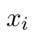
LaTeX 代码
x_i
可直接使用的 LaTeX
$x_i$
识别置信度：中
自动校验提示：候选检测置信度较低，已将最终置信度降为中。
————————————————————

公式 3
页码：1
公式类型：独立公式
原文公式编号：1
原始公式
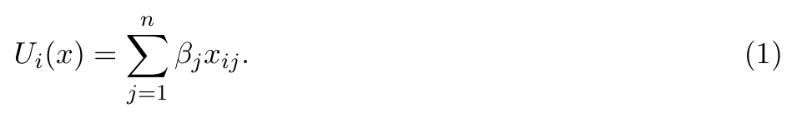
LaTeX 代码
U_i(x)=\sum_{j=1}^{n}\beta_j x_{ij}.
可直接使用的 LaTeX
\[
U_i(x)=\sum_{j=1}^{n}\beta_j x_{ij}.
\]
识别置信度：高
————————————————————

公式 4
页码：1
公式类型：独立公式
原文公式编号：2
原始公式
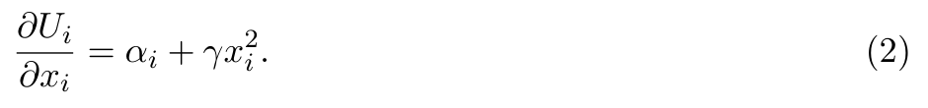
LaTeX 代码
\frac{\partial U_i}{\partial x_i}=\alpha_i+\gamma x_i^2.
可直接使用的 LaTeX
\[
\frac{\partial U_i}{\partial x_i}=\alpha_i+\gamma x_i^2.
\]
识别置信度：高

需要人工核对的公式
公式 2 —— 第 1 页：候选检测置信度较低，已将最终置信度降为中。

